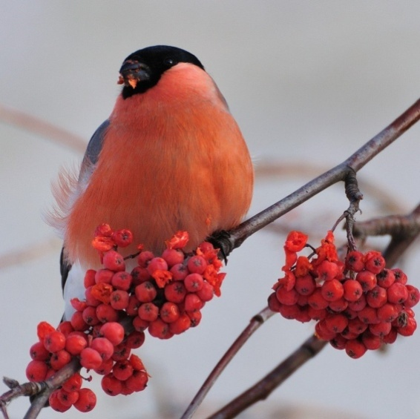
На веточке рябины,
Как красный огонек,
Сидит снегирь веселый,
Расправив хохолок.
Он смотрит на тропинку,
Где девочка везет на санках свою куклу,
И ягодки клюёт.
( Дроздова О.)
Здравствуй, дорогой друг!
Зимой на укрытых снегом кустах и деревьях можно увидеть красивую птичку – снегиря. Он привлекает внимание случайных прохожих не только яркой внешностью, но и своим прекрасным пением Снегирь – это небольшая птица: обычно ее вес не превышает 40 г. Самец, в отличие от самки, имеет более приметный внешний вид. У него грудка, шейка, щеки – красные, головка – черная. Самка похожа на самца, хотя ее грудка другого цвета – серого. Маленькие птенцы имеют коричневатый окрас, который только к осени (после линьки) поменяется на такой, как у родителей. Длина тела взрослой птицы достигает 25 см. Лапки этого представителя пернатых очень крепкие, а достаточно острые коготки позволяют держаться на ветках. Клюв у снегиря крупный, что значительно облегчает добычу пищи. Снегири – птицы певчие, но их не слышно в период сооружения гнезд. Только поближе к окончанию зимы можно уловить нежную трель. Как правило, эти птички спокойны и безобидны, им не свойственна суетливость. В связи со своей доверчивостью, они близко подпускают к себе людей и позволяют находиться на таком расстоянии некоторое время. Перемещаются птицы небольшими стайками, в которых около десяти особей. Обитают снегири в хвойных и смешанных лесах Европы и Азии. Также их можно встретить в городских парках. С приходом холодной зимы птицы переселяются поближе к населенным пунктам, где им легче найти еду. Часто этих пернатых замечают возле кормушек, сделанных заботливыми друзьями природы. Малоподвижные снегири предпочитают растительную пищу. Больше всего они любят семена, почки деревьев и ягоды, но не откажутся от насекомых и жучков. Особенно птицам по вкусу ягоды рябины. Красногрудый красавец может прожить около 15 лет, но случается это крайне редко. Он тяжело переносит крепкие морозы, когда трудно находить корм, и жару. Поэтому его непросто содержать в обычных домашних условиях. Хочешь узнать побольше о снегирях воспользуйся следующей ссылкой - https://www.youtube.com/watch?v=WzHh49eoKMg а если тебе захочется слепить эту красивую птичку то ты можешь посмотреть видео как это сделать https://www.youtube.com/watch?v=Z2Jc9aUZFLw или воспользоваться схемой.Удачи тебе в творчестве ! До новых встреч!
